Vous êtes un simple particulier

Sachant que la liste n’est pas exhaustive, est-ce que l’une des situations suivantes vous parle ?

- Vous êtes convoqué à la gendarmerie et vous ignorez quelle en sera la suite.
- Votre compagnon ou le père de vos enfants ne paie plus la pension alimentaire.
- Cela fait plusieurs mois que vous attendez la délivrance de votre titre de séjour.
- Votre employeur vous a convoqué en vue de votre licenciement disciplinaire.
- Un de vos proches doit se rendre dans un commissariat de police pour déposer plainte.
- Votre fille a un problème récurrent avec son copain qui la frappe ou a menace.
- Vos voisins font du bruit dans leur appartement, et vous ne savez plus que faire.
- La Caisse d’allocations familiales menace de saisir votre compte bancaire.
- Le préfet vous a notifié une obligation de quitter le territoire français.
- Votre compagne est partie avec votre enfant, à votre insu, et sans laisser de contact.
- Vous recevez un avis de contravention pour une voiture que vous ne conduisiez pas.
- Vous découvrez un trou dans votre plafond et votre bailleur refuse de le réparer.
- L’appareil que vous avez reçu ne correspond pas à celui que vous avez commandé.
- Vous souhaitez sortir de tous les crédits à la consommation qui ruinent votre quiétude.
- Quelqu’un a usurpé votre identité, et c’est vous qui recevez à sa place, des amendes.
- Vous envisagez ou avez déjà un avocat, mais quelque chose vous pèse sur le cœur.

Si oui, vous êtes au cœur de notre activité !

Peu importe votre origine ou votre nationalité ; General Esquire se fera l’honneur et la joie de vous accueillir au téléphone, par visioconférence, dans ses locaux, ou à n’importe quel autre endroit où il vous est commodément possible de vous rendre, afin de vous écouter, vous renseigner, et vous assister pour tout problème d’ordre juridique ou administratif.

















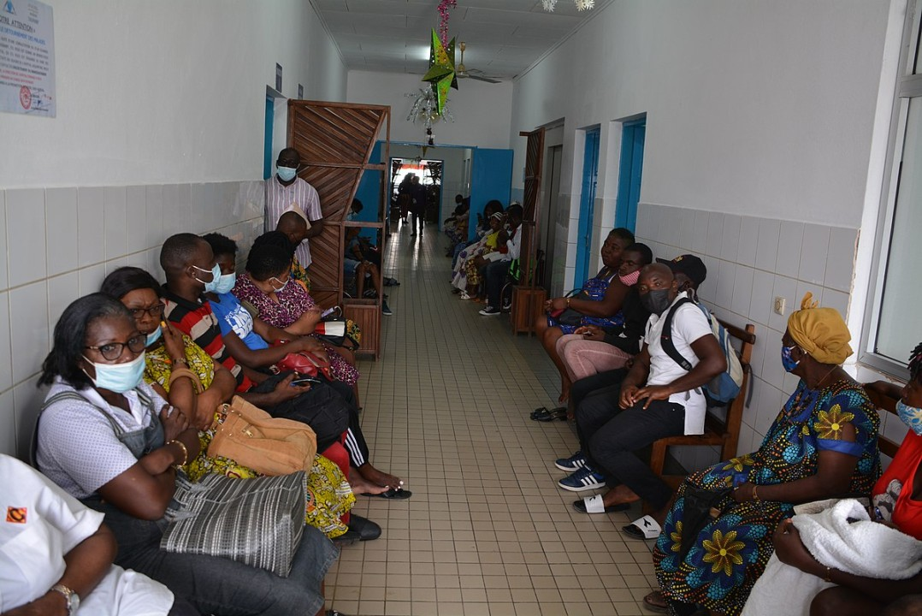

Dans toutes les situations sus-évoquées ou qui s’en rapprochent, pour tout besoin d’assistance juridique ou administrative, et plus particulièrement toute rédaction précontentieuse ou contentieuse, General Esquire se tient à vos côtés.

Cliquez ici pour découvrir nos offres de service de travail ainsi que nos tarifs.



NOS OFFRES DE SERVICE

Votre parcours d’accompagnement par nos soins commence par un rendez-vous à l’occasion duquel vous nous exposez ce qui vous préoccupe et le résultat que vous souhaitez atteindre.

Le reste est notre affaire : tenus à une obligation de moyen, forts d’une expérience de conseil de plus de vingt années, et sincèrement dévoués au triomphe de votre cause, les membres de notre Cabinet mettront toute leur connaissance en œuvre pour obtenir pour vous, le meilleur résultat possible au regard de votre affaire.

Si vous n’avez pas un photocopieur ou un scanneur, nous en mettons un à votre disposition gratuitement, pour recueillir et multiplier les documents nécessaires au traitement de votre affaire.

Nous assurons également pour vous, la traduction en français, anglais, chinois et russe, de vos documents de portée juridiques, ceci gratuitement pour les deux premières langues.

Vous pouvez domicilier vos courriers dans nos locaux en cas d’urgence, moyennant une procuration ; et à votre demande, nous vous accompagnerons à l’occasion de pourparlers précontractuels ou lors d’audiences de médiation dans les conditions permises par la loi.


NOS TARIFS

Pour les particuliers, des frais de consultation au tarif fixe de 100 € sont à prévoir, quelle que soit les modalités pratiques de déroulement de ladite consultation.

Les traductions en chinois et russe sont facturées au prix de 10 € la page pour un document écrit, et 10 € la minute, pour un fichier audiovisuel.

Toutes les autres prestations sont facturées de gré à gré, en fonction des enjeux du dossier et des revenus du client. Ce coût est ajustable en cours de mission suivant la difficulté exceptionnelle présentée a posteriori par le dossier.

Des facilités de paiement peuvent être accordées.

Aucun abonnement n’est prévu pour les particuliers.

